2017年湖北省十堰市中考数学试卷
一、选择题：
1．（3分）气温由﹣2℃上升3℃后是（ ）℃．
A．1 B．3 C．5 D．﹣5
2．（3分）如图的几何体，其左视图是（ ）
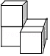 A．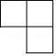 B．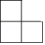 C．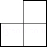 D．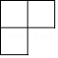
3．（3分）如图，AB∥DE，FG⊥BC于F，∠CDE=40°，则∠FGB=（ ）
A．40° B．50° C．60° D．70°
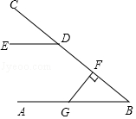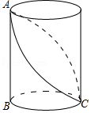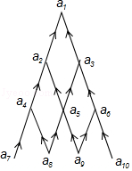
第3题图 第8题图 第9题图
4．（3分）下列运算正确的是（ ）
A．$\sqrt{2}+\sqrt{3}=\sqrt{5}$ B．$2\sqrt{2}×3\sqrt{2}=6\sqrt{2}$ C．$\sqrt{8}÷\sqrt{2}=2$ D．$3\sqrt{2}-\sqrt{2}=3$
5．（3分）某交警在一个路口统计的某时段来往车辆的车速情况如表：
车速（km/h） | 48 | 49 | 50 | 51 | 52
车辆数（辆） | 5 | 4 | 8 | 2 | 1
则上述车速的中位数和众数分别是（ ）
A．50，8 B．50，50 C．49，50 D．49，8
6．（3分）下列命题错误的是（ ）
A．对角线互相平分的四边形是平行四边形
B．对角线相等的平行四边形是矩形
C．一条对角线平分一组对角的四边形是菱形
D．对角线互相垂直的矩形是正方形
7．（3分）甲、乙二人做某种机械零件，甲每小时比乙多做6个，甲做90个所用的时间与做60个所用的时间相等．设甲每小时做x个零件，下面所列方程正确的是（ ）
A．$\frac{90}{x}=\frac{60}{x-6}$ B．$\frac{90}{x}=\frac{60}{x+6}$ C．$\frac{90}{x-6}=\frac{60}{x}$ D．$\frac{90}{x+6}=\frac{60}{x}$
8．（3分）如图，已知圆柱的底面直径BC=$\frac{6}{π}$，高AB=3，小虫在圆柱表面爬行，从C点爬到A点，然后再沿另一面爬回C点，则小虫爬行的最短路程为（ ）
A．$3\sqrt{2}$ B．$3\sqrt{5}$ C．$6\sqrt{5}$ D．$6\sqrt{2}$
9．（3分）如图，10个不同的正偶数按下图排列，箭头上方的每个数都等于其下方两数的和，如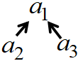，表示a₁=a₂+a₃，则a₁的最小值为（ ）
A．32 B．36 C．38 D．40
10．（3分）如图，直线y=$\sqrt{3}$x﹣6分别交x轴，y轴于A，B，M是反比例函数y=$\frac{k}{x}$（x＞0）的图象上位于直线上方的一点，MC∥x轴交AB于C，MD⊥MC交AB于D，AC•BD=4$\sqrt{3}$，则k的值为（ ）
A．﹣3 B．﹣4 C．﹣5 D．﹣6
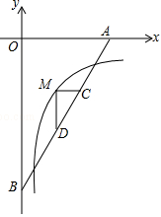
二、填空题
11．（3分）某颗粒物的直径是0.0000025，把0.0000025用科学记数法表示为 ．
12．（3分）若a﹣b=1，则代数式2a﹣2b﹣1的值为 ．
13．（3分）如图，菱形ABCD中，AC交BD于O，OE⊥BC于E，连接OE，若∠ABC=140°，则∠OED= ．
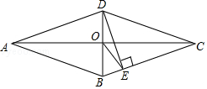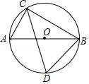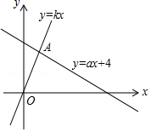
第13题图 第14题图 第15题图
14．（3分）如图，△ABC内接于⊙O，∠ACB=90°，∠ACB的角平分线交⊙O于D．若AC=6，BD=5$\sqrt{2}$，则BC的长为 ．
15．（3分）如图，直线y=kx和y=ax+4交于A（1，k），则不等式kx﹣6＜ax+4＜kx的解集为 ．
16．（3分）如图，正方形ABCD中，BE=EF=FC，CG=2GD，BG分别交AE，AF于M，N．下列结论：①AF⊥BG；②BN=$\frac{4}{3}$NF；③$\frac{BM}{MG}$=$\frac{3}{8}$；④S_{四边形CGNF}=$\frac{1}{2}$S_{四边形ANGD}．其中正确的结论的序号是 ．
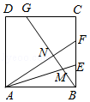

三、解答题（本大题共9小题，共70分.解答应写出文字说明、证明过程或演算步骤.）
17．（5分）计算：|﹣2|+$\sqrt[3]{-8}$﹣（﹣1）²⁰¹⁷．

18．（6分）化简：（$\frac{2}{a+1}$+$\frac{a+2}{a^{2}-1}$）÷$\frac{a}{a-1}$．

19．（7分）如图，海中有一小岛A，它周围8海里内有暗礁，渔船跟踪鱼群由西向东航行，在B点测得小岛A在北偏东60°方向上，航行12海里到达D点，这时测得小岛A在北偏东30°方向上．如果渔船不改变航线继续向东航行，有没有触礁的危险？
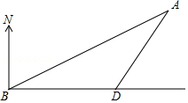

20．（9分）某中学艺术节期间，学校向学生征集书画作品，杨老师从全校30个班中随机抽取了4个班（用A，B，C，D表示），对征集到的作品的数量进行了分析统计，制作了两幅不完整的统计图．
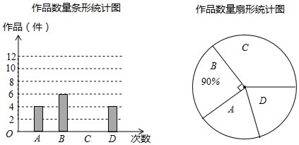
请根据以上信息，回答下列问题：
（1）杨老师采用的调查方式是 （填“普查”或“抽样调查”）；
（2）请你将条形统计图补充完整，并估计全校共征集多少件作品？
（3）如果全校征集的作品中有5件获得一等奖，其中有3名作者是男生，2名作者是女生，现要在获得一等奖的作者中选取两人参加表彰座谈会，请你用列表或树状图的方法，求恰好选取的两名学生性别相同的概率．

21．（7分）已知关于x的方程x²+（2k﹣1）x+k²﹣1=0有两个实数根x₁，x₂．
（1）求实数k的取值范围；
（2）若x₁，x₂满足x₁²+x₂²=16+x₁x₂，求实数k的值．

22．（8分）某超市销售一种牛奶，进价为每箱24元，规定售价不低于进价．现在的售价为每箱36元，每月可销售60箱．市场调查发现：若这种牛奶的售价每降价1元，则每月的销量将增加10箱，设每箱牛奶降价x元（x为正整数），每月的销量为y箱．
（1）写出y与x中间的函数关系书和自变量x的取值范围；
（2）超市如何定价，才能使每月销售牛奶的利润最大？最大利润是多少元？

23．（8分）已知AB为⊙O的直径，BC⊥AB于B，且BC=AB，D为半圆⊙O上的一点，连接BD并延长交半圆⊙O的切线AE于E．
（1）如图1，若CD=CB，求证：CD是⊙O的切线；
（2）如图2，若F点在OB上，且CD⊥DF，求$\frac{AE}{AF}$的值．
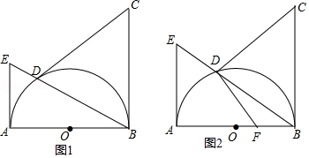

24．（10分）已知O为直线MN上一点，OP⊥MN，在等腰Rt△ABO中，∠BAO=90°，AC∥OP交OM于C，D为OB的中点，DE⊥DC交MN于E．
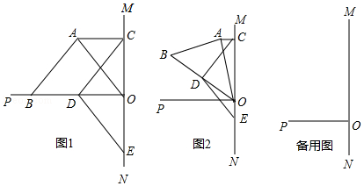
（1）如图1，若点B在OP上，则
①AC OE（填“＜”，“=”或“＞”）；
②线段CA、CO、CD满足的等量关系式是 ；
（2）将图1中的等腰Rt△ABO绕O点顺时针旋转α（0°＜α＜45°），如图2，那么（1）中的结论②是否成立？请说明理由；
（3）将图1中的等腰Rt△ABO绕O点顺时针旋转α（45°＜α＜90°），请你在图3中画出图形，并直接写出线段CA、CO、CD满足的等量关系式 ．

25．（12分）抛物线y=x²+bx+c与x轴交于A（1，0），B（m，0），与y轴交于C．
（1）若m=﹣3，求抛物线的解析式，并写出抛物线的对称轴；
（2）如图1，在（1）的条件下，设抛物线的对称轴交x轴于D，在对称轴左侧的抛物线上有一点E，使S_{△ACE}=$\frac{10}{3}$S_{△ACD}，求点E的坐标；
（3）如图2，设F（﹣1，﹣4），FG⊥y于G，在线段OG上是否存在点P，使∠OBP=∠FPG？若存在，求m的取值范围；若不存在，请说明理由．
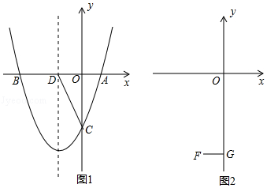

2017年湖北省十堰市中考数学试卷
参考答案与试题解析

一、选择题：
1．（3分）（2017•十堰）气温由﹣2℃上升3℃后是（ ）℃．
A．1 B．3 C．5 D．﹣5
【考点】19：有理数的加法．菁优网版权所有
【分析】根据有理数的加法，可得答案．
【解答】解：由题意，得
﹣2+3=+（3﹣2）=1，
故选：A．
【点评】本题考查了有理数的加法，异号两数相加，取绝对值较大的加数的符号，并用较大的绝对值减较小的绝对值．

2．（3分）（2017•十堰）如图的几何体，其左视图是（ ）
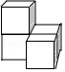
A．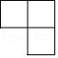 B．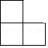 C．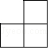 D．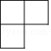
【考点】U2：简单组合体的三视图．菁优网版权所有
【分析】根据从左边看得到的图象是左视图，可得答案．
【解答】解：从左边看第一层是两个小正方形，第二层左边一个小正方形，
故选：B．
【点评】本题考查了简单组合体的三视图，从左边看得到的图象是左视图．

3．（3分）（2017•十堰）如图，AB∥DE，FG⊥BC于F，∠CDE=40°，则∠FGB=（ ）
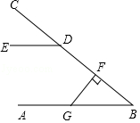
A．40° B．50° C．60° D．70°
【考点】JA：平行线的性质；J3：垂线．菁优网版权所有
【分析】先根据平行线的性质，得到∠B=∠CDE=40°，直观化FG⊥BC，即可得出∠FGB的度数．
【解答】解：∵AB∥DE，∠CDE=40°，
∴∠B=∠CDE=40°，
又∵FG⊥BC，
∴∠FGB=90°﹣∠B=50°，
故选：B．
【点评】本题主要考查了平行线的性质，解题时注意：两直线平行，同位角相等．

4．（3分）（2017•十堰）下列运算正确的是（ ）
A．$\sqrt{2}+\sqrt{3}=\sqrt{5}$ B．$2\sqrt{2}×3\sqrt{2}=6\sqrt{2}$ C．$\sqrt{8}÷\sqrt{2}=2$ D．$3\sqrt{2}-\sqrt{2}=3$
【考点】79：二次根式的混合运算．菁优网版权所有
【专题】11 ：计算题．
【分析】根据二次根式的加减法对A、D进行判断；根据二次根式的乘法法则对B进行判断；根据二次根式的除法法则对D进行判断．
【解答】解：A、$\sqrt{2}$与$\sqrt{3}$不能合并，所以A选项错误；
B、原式=6×2=12，所以B选项错误；
C、原式=$\sqrt{8÷2}$=2，所以C选项准确；
D、原式=2$\sqrt{2}$，所以D选项错误．
故选C．
【点评】本题考查了二次根式的混合运算：先把二次根式化为最简二次根式，然后进行二次根式的乘除运算，再合并即可．在二次根式的混合运算中，如能结合题目特点，灵活运用二次根式的性质，选择恰当的解题途径，往往能事半功倍．

5．（3分）（2017•十堰）某交警在一个路口统计的某时段来往车辆的车速情况如表：
车速（km/h） | 48 | 49 | 50 | 51 | 52
车辆数（辆） | 5 | 4 | 8 | 2 | 1
则上述车速的中位数和众数分别是（ ）
A．50，8 B．50，50 C．49，50 D．49，8
【考点】W5：众数；W4：中位数．菁优网版权所有
【分析】把这组数据按照从小到大的顺序排列，第10、11个数的平均数是中位数，在这组数据中出现次数最多的是50，得到这组数据的众数．
【解答】解：要求一组数据的中位数，
把这组数据按照从小到大的顺序排列，第10、11两个数的平均数是50，
所以中位数是50，
在这组数据中出现次数最多的是50，
即众数是50．
故选：B．
【点评】本题考查一组数据的中位数和众数，在求中位数时，首先要把这列数字按照从小到大或从的大到小排列，找出中间一个数字或中间两个数字的平均数即为所求．

6．（3分）（2017•十堰）下列命题错误的是（ ）
A．对角线互相平分的四边形是平行四边形
B．对角线相等的平行四边形是矩形
C．一条对角线平分一组对角的四边形是菱形
D．对角线互相垂直的矩形是正方形
【考点】O1：命题与定理．菁优网版权所有
【分析】利用平行四边形、矩形、菱形及正方形的判定定理分别判断后即可确定正确的选项．
【解答】解：A、对角线互相平分的四边形是平行四边形，正确，不符合题意；
B、对角线相等的平行四边形是矩形，正确，不符合题意；
C、一条对角线平分一组对角的四边形可能是菱形或者正方形，错误，符合题意；
D、对角线互相垂直的矩形是正方形，正确，不符合题意，
故选C．
【点评】本题考查了命题与定理的知识，解题的关键是了解平行四边形、矩形、菱形及正方形的判定定理，难度不大．

7．（3分）（2017•十堰）甲、乙二人做某种机械零件，甲每小时比乙多做6个，甲做90个所用的时间与做60个所用的时间相等．设甲每小时做x个零件，下面所列方程正确的是（ ）
A．$\frac{90}{x}=\frac{60}{x-6}$ B．$\frac{90}{x}=\frac{60}{x+6}$ C．$\frac{90}{x-6}=\frac{60}{x}$ D．$\frac{90}{x+6}=\frac{60}{x}$
【考点】B6：由实际问题抽象出分式方程．菁优网版权所有
【分析】设甲每小时做x个零件，根据题意可得，甲做90个所用的时间与乙做60个所用的时间相等，据此列方程．
【解答】解：设甲每小时做x个零件，则乙每小时做（x﹣6）个零件，
由题意得，$\frac{90}{x}$=$\frac{60}{x-6}$．
故选A．
【点评】本题考查了由实际问题抽象出分式方程，解答本题的关键是读懂题意，设出未知数，找出合适的等量关系，列方程．

8．（3分）（2017•十堰）如图，已知圆柱的底面直径BC=$\frac{6}{π}$，高AB=3，小虫在圆柱表面爬行，从C点爬到A点，然后再沿另一面爬回C点，则小虫爬行的最短路程为（ ）
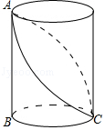
A．$3\sqrt{2}$ B．$3\sqrt{5}$ C．$6\sqrt{5}$ D．$6\sqrt{2}$
【考点】KV：平面展开﹣最短路径问题．菁优网版权所有
【分析】要求最短路径，首先要把圆柱的侧面展开，利用两点之间线段最短，然后利用勾股定理即可求解．
【解答】解：把圆柱侧面展开，展开图如右图所示，点A、C的最短距离为线段AC的长．
在RT△ADC中，∠ADC=90°，CD=AB=3，AD为底面半圆弧长，AD=3，
所以AC=3$\sqrt{2}$，
∴从C点爬到A点，然后再沿另一面爬回C点，则小虫爬行的最短路程为2AC=6$\sqrt{2}$，
故选D．
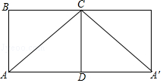
【点评】本题考查了平面展开﹣最短路径问题，解题的关键是会将圆柱的侧面展开，并利用勾股定理解答．

9．（3分）（2017•十堰）如图，10个不同的正偶数按下图排列，箭头上方的每个数都等于其下方两数的和，如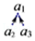，表示a₁=a₂+a₃，则a₁的最小值为（ ）
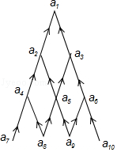
A．32 B．36 C．38 D．40
【考点】37：规律型：数字的变化类．菁优网版权所有
【分析】由a₁=a₇+3（a₈+a₉）+a₁₀知要使a₁取得最小值，则a₈+a₉应尽可能的小，取a₈=2、a₉=4，根据a₅=a₈+a₉=6，则a₇、a₁₀中不能有6，据此对于a₇、a₈，分别取8、10、12检验可得，从而得出答案．
【解答】解：∵a₁=a₂+a₃
=a₄+a₅+a₅+a₆
=a₇+a₈+a₈+a₉+a₈+a₉+a₉+a₁₀
=a₇+3（a₈+a₉）+a₁₀，
∴要使a₁取得最小值，则a₈+a₉应尽可能的小，
取a₈=2、a₉=4，
∵a₅=a₈+a₉=6，
则a₇、a₁₀中不能有6，
若a₇=8、a₁₀=10，则a₄=10=a₁₀，不符合题意，舍去；
若a₇=10、a₁₀=8，则a₄=12、a₆=4+8=12，不符合题意，舍去；
若a₇=10、a₁₀=12，则a₄=10+2=12、a₆=4+12=16、a₂=12+6=18、a₃=6+16=22、a₁=18+22=40，符合题意；
综上，a₁的最小值为40，
故选：D．
【点评】本题主要考查数字的变化类，根据题目要求得出a₁取得最小值的切入点是解题的关键．

10．（3分）（2017•十堰）如图，直线y=$\sqrt{3}$x﹣6分别交x轴，y轴于A，B，M是反比例函数y=$\frac{k}{x}$（x＞0）的图象上位于直线上方的一点，MC∥x轴交AB于C，MD⊥MC交AB于D，AC•BD=4$\sqrt{3}$，则k的值为（ ）
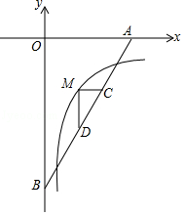
A．﹣3 B．﹣4 C．﹣5 D．﹣6
【考点】G8：反比例函数与一次函数的交点问题．菁优网版权所有
【分析】过点D作DE⊥y轴于点E，过点C作CF⊥x轴于点F，然后求出OA与OB的长度，即可求出∠OAB的正弦值与余弦值，再设M（x，y），从而可表示出BD与AC的长度，根据AC•BD=4$\sqrt{3}$列出即可求出k的值．
【解答】解：过点D作DE⊥y轴于点E，过点C作CF⊥x轴于点F，
令x=0代入y=$\sqrt{3}$x﹣6，
∴y=﹣6，
∴B（0，﹣6），
∴OB=6，
令y=0代入y=$\sqrt{3}$x﹣6，
∴x=2$\sqrt{3}$，
∴（2$\sqrt{3}$，0），
∴OA=2$\sqrt{3}$，
∴勾股定理可知：AB=4$\sqrt{3}$，
∴sin∠OAB=$\frac{OB}{AB}$=$\frac{\sqrt{3}}{2}$，cos∠OAB=$\frac{OA}{AB}$=$\frac{1}{2}$
设M（x，y），
∴CF=﹣y，ED=x，
∴sin∠OAB=$\frac{CF}{AC}$，
∴AC=﹣$\frac{2\sqrt{3}}{3}$y，
∵cos∠OAB=cos∠EDB=$\frac{ED}{BD}$，
∴BD=2x，
∵AC•BD=4$\sqrt{3}$，
∴﹣$\frac{2\sqrt{3}}{3}$y×2x=4$\sqrt{3}$，
∴xy=﹣3，
∵M在反比例函数的图象上，
∴k=xy=﹣3，
故选（A）
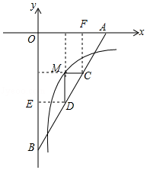
【点评】本题考查反比例函数与一次函数的综合问题，解题的关键是根据∠OAB的锐角三角函数值求出BD、AC，本题属于中等题型．

二、填空题
11．（3分）（2017•十堰）某颗粒物的直径是0.0000025，把0.0000025用科学记数法表示为 2.5×10^{﹣6} ．
【考点】1J：科学记数法—表示较小的数．菁优网版权所有
【分析】绝对值小于1的正数也可以利用科学记数法表示，一般形式为a×10^{﹣n}，与较大数的科学记数法不同的是其所使用的是负指数幂，指数由原数左边起第一个不为零的数字前面的0的个数所决定．
【解答】解：0.0000025用科学记数法表示为2.5×10^{﹣6}，
故答案为：2.5×10^{﹣6}．
【点评】本题考查用科学记数法表示较小的数，一般形式为a×10^{﹣n}，其中1≤|a|＜10，n为由原数左边起第一个不为零的数字前面的0的个数所决定．

12．（3分）（2017•十堰）若a﹣b=1，则代数式2a﹣2b﹣1的值为 1 ．
【考点】33：代数式求值．菁优网版权所有
【分析】原式前两项提取2变形后，将a﹣b=1代入计算即可求出值．
【解答】解：∵a﹣b=1，
∴原式=2（a﹣b）﹣1=2﹣1=1．
故答案为：1．
【点评】此题考查了代数式求值，利用了整体代入的思想，熟练掌握运算法则是解本题的关键．

13．（3分）（2017•十堰）如图，菱形ABCD中，AC交BD于O，OE⊥BC于E，连接OE，若∠ABC=140°，则∠OED= 20° ．
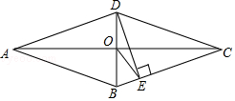
【考点】L8：菱形的性质．菁优网版权所有
【分析】由菱形的性质可知O为BD中点，所以OE为直角三角形BED斜边上的中线，由此可得OE=OB，根据等腰三角形的性质和已知条件即可求出∠OED的度数．
【解答】解：
∵四边形ABCD是菱形，
∴DO=OB，
∵DE⊥BC于E，
∴OE为直角三角形BED斜边上的中线，
∴OE=$\frac{1}{2}$BD，
∴OB=OE，
∴∠OBE=∠OEB，
∵∠ABC=140°，
∴∠OBE=70°，
∴∠OED=90°﹣70°=20°，
故答案为：20°．
【点评】本题考查了菱形的性质、直角三角形斜边上中线的性质，得到OE为直角三角形BED斜边上的中线是解题的关键．

14．（3分）（2017•十堰）如图，△ABC内接于⊙O，∠ACB=90°，∠ACB的角平分线交⊙O于D．若AC=6，BD=5$\sqrt{2}$，则BC的长为 8 ．
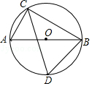
【考点】M5：圆周角定理；KQ：勾股定理．菁优网版权所有
【分析】连接BD，根据CD是∠ACB的平分线可知∠ACD=∠BCD=45°，故可得出AD=BD，再由AB是⊙O的直径可知△ABD是等腰直角三角形，利用勾股定理求出AB的长，在Rt△ABC中，利用勾股定理可得出BC的长．
【解答】解：连接BD，
∵∠ACB=90°，
∴AB是⊙O的直径．
∵ACB的角平分线交⊙O于D，
∴∠ACD=∠BCD=45°，
∴AD=BD=5$\sqrt{2}$．
∵AB是⊙O的直径，
∴△ABD是等腰直角三角形，
∴AB=$\sqrt{AD^{2}+BD^{2}}$=$\sqrt{(5\sqrt{2})^{2}+(5\sqrt{2})^{2}}$=10．
∵AC=6，
∴BC=$\sqrt{AB^{2}-AC^{2}}$=$\sqrt{10^{2}-6^{2}}$=8．
故答案为：8．
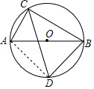
【点评】本题考查的是圆周角定理，熟知直径所对的圆周角是直角是解答此题的关键．

15．（3分）（2017•十堰）如图，直线y=kx和y=ax+4交于A（1，k），则不等式kx﹣6＜ax+4＜kx的解集为 1＜x＜$\frac{5}{2}$ ．
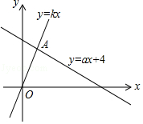
【考点】FD：一次函数与一元一次不等式．菁优网版权所有
【分析】根据题意得由OB=4，OC=6，根据直线y=kx平行于直线y=kx﹣6，得到$\frac{BA}{AD}$=$\frac{BO}{OC}$=$\frac{4}{6}$=$\frac{2}{3}$，分别过A，D作AM⊥x轴于M，DN⊥x轴于N，则AM∥DN∥y轴，根据平行线分线段成比例定理得到$\frac{OM}{MN}$=$\frac{BA}{AD}$=$\frac{2}{3}$，得到ON=$\frac{5}{2}$，求得D点的横坐标是$\frac{5}{2}$，于是得到结论．
【解答】解：如图，由y=kx﹣6与y=ax+4得OB=4，OC=6，
∵直线y=kx平行于直线y=kx﹣6，
∴$\frac{BA}{AD}$=$\frac{BO}{OC}$=$\frac{4}{6}$=$\frac{2}{3}$，
分别过A，D作AM⊥x轴于M，DN⊥x轴于N，
则AM∥DN∥y轴，
∴$\frac{OM}{MN}$=$\frac{BA}{AD}$=$\frac{2}{3}$，
∵A（1，k），
∴OM=1，
∴MN=$\frac{3}{2}$，
∴ON=$\frac{5}{2}$，
∴D点的横坐标是$\frac{5}{2}$，
∴1＜x＜$\frac{5}{2}$时，kx﹣6＜ax+4＜kx，
故答案为：1＜x＜$\frac{5}{2}$．
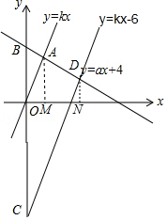
【点评】本题考查了一次函数与一元一次不等式，此类题目，利用数形结合的思想求解是解题的关键．

16．（3分）（2017•十堰）如图，正方形ABCD中，BE=EF=FC，CG=2GD，BG分别交AE，AF于M，N．下列结论：①AF⊥BG；②BN=$\frac{4}{3}$NF；③$\frac{BM}{MG}$=$\frac{3}{8}$；④S_{四边形CGNF}=$\frac{1}{2}$S_{四边形ANGD}．其中正确的结论的序号是 ①③ ．
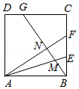
【考点】S9：相似三角形的判定与性质；KD：全等三角形的判定与性质；LE：正方形的性质．菁优网版权所有
【分析】①易证△ABF≌△BCG，即可解题；
②易证△BNF∽△BCG，即可求得$\frac{BN}{NF}$的值，即可解题；
③作EH⊥AF，令AB=3，即可求得MN，BM的值，即可解题；
④连接AG，FG，根据③中结论即可求得S_{四边形CGNF}和S_{四边形ANGD}，即可解题．
【解答】解：①∵四边形ABCD为正方形，
∴AB=BC=CD，
∵BE=EF=FC，CG=2GD，
∴BF=CG，
∵在△ABF和△BCG中，$\left\{\begin{aligned}&AB=BC \\ &∠ABF=∠BCG=90° \\ &BF=CG\end{aligned}\right.$，
∴△ABF≌△BCG，
∴∠BAF=∠CBG，
∵∠BAF+∠BFA=90°，
∴∠CBG+∠BFA=90°，即AF⊥BG；①正确；
②∵在△BNF和△BCG中，$\left\{\begin{aligned}&∠CBG=∠NBF \\ &∠BCG=∠BNF=90°\end{aligned}\right.$，
∴△BNF∽△BCG，∴$\frac{BN}{NF}$=$\frac{BC}{CG}$=$\frac{3}{2}$，
∴BN=$\frac{2}{3}$NF；②错误；
③作EH⊥AF，令AB=3，则BF=2，BE=EF=CF=1，
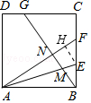
AF=$\sqrt{{AB}^{2}{+BF}^{2}}$=$\sqrt{13}$，
∵S_{△ABF}=$\frac{1}{2}$AF•BN=$\frac{1}{2}$AB•BF，
∴BN=$\frac{6\sqrt{13}}{13}$，NF=$\frac{2}{3}$BN=$\frac{4\sqrt{13}}{13}$，
∴AN=AF﹣NF=$\frac{9\sqrt{13}}{13}$，
∵E是BF中点，
∴EH是△BFN的中位线，
∴EH=$\frac{3\sqrt{13}}{13}$，NH=$\frac{2\sqrt{13}}{13}$，BN∥EH，
∴AH=$\frac{11\sqrt{13}}{13}$，$\frac{AN}{AH}$=$\frac{MN}{EH}$，解得：MN=$\frac{27\sqrt{13}}{143}$，
∴BM=BN﹣MN=$\frac{3\sqrt{13}}{11}$，MG=BG﹣BM=$\frac{8\sqrt{13}}{11}$，
∴$\frac{BM}{MG}$=$\frac{3}{8}$；③正确；
④连接AG，FG，根据③中结论，
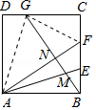
则NG=BG﹣BN=$\frac{7\sqrt{13}}{13}$，
∵S_{四边形CGNF}=S_{△CFG}+S_{△GNF}=$\frac{1}{2}$CG•CF+$\frac{1}{2}$NF•NG=1+$\frac{14}{13}$=$\frac{27}{13}$，
S_{四边形ANGD}=S_{△ANG}+S_{△ADG}=$\frac{1}{2}$AN•GN+$\frac{1}{2}$AD•DG=$\frac{27}{13}$+$\frac{3}{2}$=$\frac{93}{26}$，
∴S_{四边形CGNF}≠$\frac{1}{2}$S_{四边形ANGD}，④错误；
故答案为 ①③．
【点评】本题考查了全等三角形的判定和性质，考查了相似三角形的判定和对应边比例相等的性质，本题中令AB=3求得AN，BN，NG，NF的值是解题的关键．

三、解答题（本大题共9小题，共70分.解答应写出文字说明、证明过程或演算步骤.）
17．（5分）（2017•十堰）计算：|﹣2|+$\sqrt[3]{-8}$﹣（﹣1）²⁰¹⁷．
【考点】2C：实数的运算．菁优网版权所有
【专题】11 ：计算题；511：实数．
【分析】原式利用绝对值的代数意义，立方根定义，以及乘方的意义计算即可得到结果．
【解答】解：原式=2﹣2+1=1．
【点评】此题考查了实数的运算，熟练掌握运算法则是解本题的关键．

18．（6分）（2017•十堰）化简：（$\frac{2}{a+1}$+$\frac{a+2}{a^{2}-1}$）÷$\frac{a}{a-1}$．
【考点】6C：分式的混合运算．菁优网版权所有
【分析】根据分式的加法和除法可以解答本题．
【解答】解：（$\frac{2}{a+1}$+$\frac{a+2}{a^{2}-1}$）÷$\frac{a}{a-1}$
=$\frac{2(a-1)+a+2}{(a+1)(a-1)}⋅\frac{a-1}{a}$
=$\frac{2a-2+a+2}{a(a+1)}$
=$\frac{3a}{a(a+1)}$
=$\frac{3}{a+1}$．
【点评】本题考查分式的混合运算，解答本题的关键是明确分式混合运算的计算方法．

19．（7分）（2017•十堰）如图，海中有一小岛A，它周围8海里内有暗礁，渔船跟踪鱼群由西向东航行，在B点测得小岛A在北偏东60°方向上，航行12海里到达D点，这时测得小岛A在北偏东30°方向上．如果渔船不改变航线继续向东航行，有没有触礁的危险？
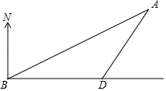
【考点】TB：解直角三角形的应用﹣方向角问题；KU：勾股定理的应用．菁优网版权所有
【分析】过A作AC⊥BD于点C，求出∠CAD、∠CAB的度数，求出∠BAD和∠ABD，根据等边对等角得出AD=BD=12，根据含30度角的直角三角形性质求出CD，根据勾股定理求出AD即可．
【解答】解：只要求出A到BD的最短距离是否在以A为圆心，以8海里的圆内或圆上即可，
如图，过A作AC⊥BD于点C，则AC的长是A到BD的最短距离，
∵∠CAD=30°，∠CAB=60°，
∴∠BAD=60°﹣30°=30°，∠ABD=90°﹣60°=30°，
∴∠ABD=∠BAD，
∴BD=AD=12海里，
∵∠CAD=30°，∠ACD=90°，
∴CD=$\frac{1}{2}$AD=6海里，
由勾股定理得：AC=$\sqrt{12^{2}-6^{2}}$=6$\sqrt{3}$≈10.392＞8，
即渔船继续向正东方向行驶，没有触礁的危险．
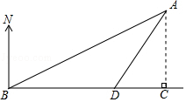
【点评】考查了勾股定理的应用和解直角三角形，此题是一道方向角问题，结合航海中的实际问题，将解直角三角形的相关知识有机结合，体现了数学应用于实际生活的思想．

20．（9分）（2017•十堰）某中学艺术节期间，学校向学生征集书画作品，杨老师从全校30个班中随机抽取了4个班（用A，B，C，D表示），对征集到的作品的数量进行了分析统计，制作了两幅不完整的统计图．
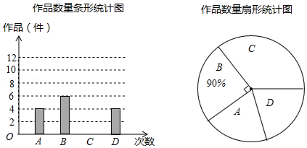
请根据以上信息，回答下列问题：
（1）杨老师采用的调查方式是 抽样调查 （填“普查”或“抽样调查”）；
（2）请你将条形统计图补充完整，并估计全校共征集多少件作品？
（3）如果全校征集的作品中有5件获得一等奖，其中有3名作者是男生，2名作者是女生，现要在获得一等奖的作者中选取两人参加表彰座谈会，请你用列表或树状图的方法，求恰好选取的两名学生性别相同的概率．
【考点】X6：列表法与树状图法；V2：全面调查与抽样调查；V5：用样本估计总体；VB：扇形统计图；VC：条形统计图．菁优网版权所有
【分析】（1）杨老师从全校30个班中随机抽取了4个班，属于抽样调查．
（2）由题意得：所调查的4个班征集到的作品数为：6÷$\frac{90}{360}$=24（件），C班作品的件数为：24﹣4﹣6﹣4=10（件）；继而可补全条形统计图；
（3）首先根据题意画出树状图，然后由树状图求得所有等可能的结果与恰好抽中一男一女的情况，再利用概率公式即可求得答案．
【解答】解：（1）杨老师从全校30个班中随机抽取了4个班，属于抽样调查．
故答案为抽样调查．

（2）所调查的4个班征集到的作品数为：6÷$\frac{90}{360}$=24件，
平均每个班$\frac{24}{4}$=6件，C班有10件，
∴估计全校共征集作品6×30=180件．
条形图如图所示，
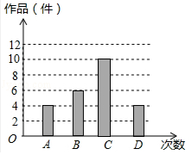
（3）画树状图得：
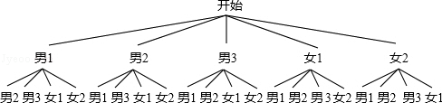
∵共有20种等可能的结果，两名学生性别相同的有8种情况，
∴恰好抽中一男一女的概率为：$\frac{8}{20}$=$\frac{2}{5}$．
【点评】本题考查的是条形统计图和扇形统计图的综合运用，读懂统计图，从不同的统计图中得到必要的信息是解决问题的关键．条形统计图能清楚地表示出每个项目的数据；扇形统计图直接反映部分占总体的百分比大小．同时考查了概率公式．

21．（7分）（2017•十堰）已知关于x的方程x²+（2k﹣1）x+k²﹣1=0有两个实数根x₁，x₂．
（1）求实数k的取值范围；
（2）若x₁，x₂满足x₁²+x₂²=16+x₁x₂，求实数k的值．
【考点】AB：根与系数的关系；AA：根的判别式．菁优网版权所有
【分析】（1）根据方程的系数结合根的判别式，即可得出△=﹣4k+5≥0，解之即可得出实数k的取值范围；
（2）由根与系数的关系可得x₁+x₂=1﹣2k、x₁•x₂=k²﹣1，将其代入x₁²+x₂²=（x₁+x₂）²﹣2x₁•x₂=16+x₁•x₂中，解之即可得出k的值．
【解答】解：（1）∵关于x的方程x²+（2k﹣1）x+k²﹣1=0有两个实数根x₁，x₂，
∴△=（2k﹣1）²﹣4（k²﹣1）=﹣4k+5≥0，
解得：k≤$\frac{5}{4}$，
∴实数k的取值范围为k≤$\frac{5}{4}$．

（2）∵关于x的方程x²+（2k﹣1）x+k²﹣1=0有两个实数根x₁，x₂，
∴x₁+x₂=1﹣2k，x₁•x₂=k²﹣1．
∵x₁²+x₂²=（x₁+x₂）²﹣2x₁•x₂=16+x₁•x₂，
∴（1﹣2k）²﹣2×（k²﹣1）=16+（k²﹣1），即k²﹣4k﹣12=0，
解得：k=﹣2或k=6（不符合题意，舍去）．
∴实数k的值为﹣2．
【点评】本题考查了根与系数的关系以及根的判别式，解题的关键是：（1）根据方程的系数结合根的判别式，找出△=﹣4k+5≥0；（2）根据根与系数的关系结合x₁²+x₂²=16+x₁x₂，找出关于k的一元二次方程．

22．（8分）（2017•十堰）某超市销售一种牛奶，进价为每箱24元，规定售价不低于进价．现在的售价为每箱36元，每月可销售60箱．市场调查发现：若这种牛奶的售价每降价1元，则每月的销量将增加10箱，设每箱牛奶降价x元（x为正整数），每月的销量为y箱．
（1）写出y与x中间的函数关系书和自变量x的取值范围；
（2）超市如何定价，才能使每月销售牛奶的利润最大？最大利润是多少元？
【考点】HE：二次函数的应用．菁优网版权所有
【分析】（1）根据价格每降低1元，平均每天多销售10箱，由每箱降价x元，多卖10x，据此可以列出函数关系式；
（2）由利润=（售价﹣成本）×销售量列出函数关系式，求出最大值．
【解答】解：（1）根据题意，得：y=60+10x，
由36﹣x≥24得x≤12，
∴1≤x≤12，且x为整数；

（2）设所获利润为W，
则W=（36﹣x﹣24）（10x+60）
=﹣10x2+60x+720
=﹣10（x﹣3）²+810，
∴当x=3时，W取得最大值，最大值为810，
答：超市定价为33元时，才能使每月销售牛奶的利润最大，最大利润是810元．
【点评】本题主要考查二次函数的应用，由利润=（售价﹣成本）×销售量列出函数关系式求最值，用二次函数解决实际问题是解题的关键．

23．（8分）（2017•十堰）已知AB为⊙O的直径，BC⊥AB于B，且BC=AB，D为半圆⊙O上的一点，连接BD并延长交半圆⊙O的切线AE于E．
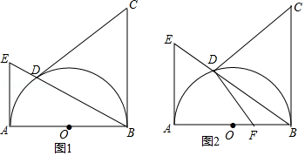
（1）如图1，若CD=CB，求证：CD是⊙O的切线；
（2）如图2，若F点在OB上，且CD⊥DF，求$\frac{AE}{AF}$的值．
【考点】S9：相似三角形的判定与性质；M2：垂径定理；ME：切线的判定与性质．菁优网版权所有
【分析】（1）连接DO，CO，易证△CDO≌△CBO，即可解题；
（2）连接AD，易证△ADF∽△BDC和△ADE∽△BDA，根据相似三角形对应边比例相等的性质即可解题．
【解答】解：（1）连接DO，CO，
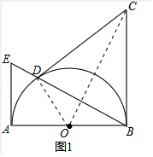
∵BC⊥AB于B，
∴∠ABC=90°，
在△CDO与△CBO中，$\left\{\begin{aligned}&CD=CB \\ &OD=OB \\ &OC=OC\end{aligned}\right.$，
∴△CDO≌△CBO，
∴∠CDO=∠CBO=90°，
∴OD⊥CD，
∴CD是⊙O的切线；
（2）连接AD，
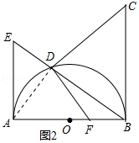
∵AB是直径，∴∠ADB=90°，
∴∠ADF+∠BDF=90°，∠DAB+∠DBA=90°，
∵∠BDF+∠BDC=90°，∠CBD+∠DBA=90°，
∴∠ADF=∠BDC，∠DAB=∠CBD，
∵在△ADF和△BDC中，$\left\{\begin{aligned}&∠ADF=∠BDC \\ &∠DAB=∠CBD\end{aligned}\right.$，
∴△ADF∽△BDC，
∴$\frac{AD}{BD}$=$\frac{AF}{BC}$，
∵∠DAE+∠DAB=90°，∠E+∠DAE=90°，
∴∠E=∠DAB，
∵在△ADE和△BDA中，$\left\{\begin{aligned}&∠ADE=∠BDA=90° \\ &∠E=∠DAB\end{aligned}\right.$，
∴△ADE∽△BDA，
∴$\frac{AE}{AB}$=$\frac{AD}{BD}$，
∴$\frac{AE}{AB}$=$\frac{AF}{BC}$，即$\frac{AE}{AF}$=$\frac{AB}{BC}$，
∵AB=BC，
∴$\frac{AE}{AF}$=1．
【点评】本题考查了相似三角形的判定和性质，考查了全等三角形的判定和性质，本题中求证△ADF∽△BDC和△ADE∽△BDA是解题的关键．

24．（10分）（2017•十堰）已知O为直线MN上一点，OP⊥MN，在等腰Rt△ABO中，∠BAO=90°，AC∥OP交OM于C，D为OB的中点，DE⊥DC交MN于E．
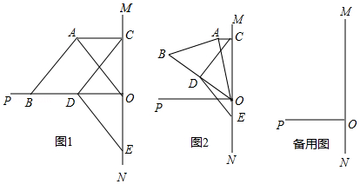
（1）如图1，若点B在OP上，则
①AC = OE（填“＜”，“=”或“＞”）；
②线段CA、CO、CD满足的等量关系式是 AC²+CO²=CD² ；
（2）将图1中的等腰Rt△ABO绕O点顺时针旋转α（0°＜α＜45°），如图2，那么（1）中的结论②是否成立？请说明理由；
（3）将图1中的等腰Rt△ABO绕O点顺时针旋转α（45°＜α＜90°），请你在图3中画出图形，并直接写出线段CA、CO、CD满足的等量关系式 CO﹣CA=$\sqrt{2}$CD ．
【考点】RB：几何变换综合题．菁优网版权所有
【分析】（1）①如图1，证明AC=OC和OC=OE可得结论；
②根据勾股定理可得：AC²+CO²=CD²；
（2）如图2，（1）中的结论②不成立，作辅助线，构建全等三角形，证明A、D、O、C四点共圆，得∠ACD=∠AOB，同理得：∠EFO=∠EDO，再证明△ACO≌△EOF，得OE=AC，AO=EF，根据勾股定理得：AC²+OC²=FO²+OE²=EF²，由直角三角形中最长边为斜边可得结论；
（3）如图3，连接AD，则AD=OD证明△ACD≌△OED，根据△CDE是等腰直角三角形，得CE²=2CD²，等量代换可得结论（OC﹣OE）²=（OC﹣AC）²=2CD²，开方后是：OC﹣AC=$\sqrt{2}$CD．
【解答】解：（1）①AC=OE，
理由：如图1，∵在等腰Rt△ABO中，∠BAO=90°，
∴∠ABO=∠AOB=45°，
∵OP⊥MN，
∴∠COP=90°，
∴∠AOC=45°，
∵AC∥OP，
∴∠CAO=∠AOB=45°，∠ACO=∠POE=90°，
∴AC=OC，
连接AD，
∵BD=OD，
∴AD=OD，AD⊥OB，
∴AD∥OC，
∴四边形ADOC是正方形，
∴∠DCO=45°，
∴AC=OD，
∴∠DEO=45°，
∴CD=DE，
∴OC=OE，
∴AC=OE；
②在Rt△CDO中，
∵CD²=OC²+OD²，
∴CD²=AC²+OC²；
故答案为：AC²+CO²=CD²；
（2）如图2，（1）中的结论②不成立，理由是：
连接AD，延长CD交OP于F，连接EF，
∵AB=AO，D为OB的中点，
∴AD⊥OB，
∴∠ADO=90°，
∵∠CDE=90°，
∴∠ADO=∠CDE，
∴∠ADO﹣∠CDO=∠CDE﹣∠CDO，
即∠ADC=∠EDO，
∵∠ADO=∠ACO=90°，
∴∠ADO+∠ACO=180°，
∴A、D、O、C四点共圆，
∴∠ACD=∠AOB，
同理得：∠EFO=∠EDO，
∴∠EFO=∠AOC，
∵△ABO是等腰直角三角形，
∴∠AOB=45°，
∴∠DCO=45°，
∴△COF和△CDE是等腰直角三角形，
∴OC=OF，
∵∠ACO=∠EOF=90°，
∴△ACO≌△EOF，
∴OE=AC，AO=EF，
∴AC²+OC²=FO²+OE²=EF²，
Rt△DEF中，EF＞DE=DC，
∴AC²+OC²＞DC²，
所以（1）中的结论②不成立；
（3）如图3，结论：OC﹣CA=$\sqrt{2}$CD，
理由是：连接AD，则AD=OD，
同理：∠ADC=∠EDO，
∵∠CAB+∠CAO=∠CAO+∠AOC=90°，
∴∠CAB=∠AOC，
∵∠DAB=∠AOD=45°，
∴∠DAB﹣∠CAB=∠AOD﹣∠AOC，
即∠DAC=∠DOE，
∴△ACD≌△OED，
∴AC=OE，CD=DE，
∴△CDE是等腰直角三角形，
∴CE²=2CD²，
∴（OC﹣OE）²=（OC﹣AC）²=2CD²，
∴OC﹣AC=$\sqrt{2}$CD，
故答案为：OC﹣AC=$\sqrt{2}$CD．
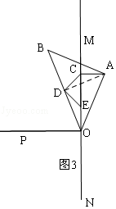
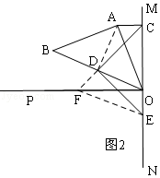
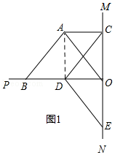
【点评】本题是几何变换的综合题，考查了三角形全等的性质和判定、等腰直角三角形的性质和判定、旋转的性质、勾股定理、四点共圆的性质等知识，并运用了类比的思想解决问题，有难度，尤其是第二问，结论不成立，要注意辅助线的作法；本题的2、3问能标准作图是关键．

25．（12分）（2017•十堰）抛物线y=x²+bx+c与x轴交于A（1，0），B（m，0），与y轴交于C．
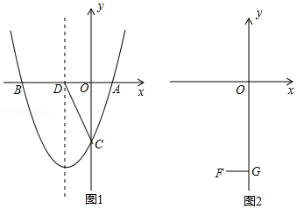
（1）若m=﹣3，求抛物线的解析式，并写出抛物线的对称轴；
（2）如图1，在（1）的条件下，设抛物线的对称轴交x轴于D，在对称轴左侧的抛物线上有一点E，使S_{△ACE}=$\frac{10}{3}$S_{△ACD}，求点E的坐标；
（3）如图2，设F（﹣1，﹣4），FG⊥y于G，在线段OG上是否存在点P，使∠OBP=∠FPG？若存在，求m的取值范围；若不存在，请说明理由．
【考点】HF：二次函数综合题．菁优网版权所有
【分析】（1）利用待定系数法求二次函数的解析式，并配方求对称轴；
（2）如图1，设E（m，m²+2m﹣3），先根据已知条件求S_{△ACE}=10，根据不规则三角形面积等于铅直高度与水平宽度的积列式可求得m的值，并根据在对称轴左侧的抛物线上有一点E，则点E的横坐标小于﹣1，对m的值进行取舍，得到E的坐标；
（3）分两种情况：
①当B在原点的左侧时，构建辅助圆，根据直径所对的圆周角是直角，只要满足∠BPF=90°就可以构成∠OBP=∠FPG，如图2，求出圆E与y轴有一个交点时的m值，则可得取值范围；
②当B在原点的右侧时，只有△OBP是等腰直角三角形，△FPG也是等腰直角三角形时满足条件，直接计算即可．
【解答】解：（1）当m=﹣3时，B（﹣3，0），
把A（1，0），B（﹣3，0）代入到抛物线y=x²+bx+c中得：
$\left\{\begin{aligned}&1+b+c=0 \\ &9-3b+c=0\end{aligned}\right.$，解得$\left\{\begin{aligned}&b=2 \\ &c=-3\end{aligned}\right.$，
∴抛物线的解析式为：y=x²+2x﹣3=（x+1）²﹣4；
对称轴是：直线x=﹣1；
（2）如图1，设E（m，m²+2m﹣3），
由题意得：AD=1+1=2，OC=3，
S_{△ACE}=$\frac{10}{3}$S_{△ACD}=$\frac{10}{3}$×$\frac{1}{2}$AD•OC=$\frac{5}{3}$×2×3=10，
设直线AE的解析式为：y=kx+b，
把A（1，0）和E（m，m²+2m﹣3）代入得，
$\left\{\begin{aligned}&k+b=0 \\ &mk+b=m^{2}+2m-3\end{aligned}\right.$，
解得：$\left\{\begin{aligned}&k=m+3 \\ &b=-m-3\end{aligned}\right.$，
∴直线AE的解析式为：y=（m+3）x﹣m﹣3，
∴F（0，﹣m﹣3），
∵C（0，﹣3），
∴FC=﹣m﹣3+3=﹣m，
∴S_{△ACE}=$\frac{1}{2}$FC•（1﹣m）=10，
﹣m（1﹣m）=20，
m²﹣m﹣20=0，
（m+4）（m﹣5）=0，
m₁=﹣4，m₂=5（舍），
∴E（﹣4，5）；
（3）如图2，当B在原点的左侧时，连接BF，以BF为直径作圆E，当⊙E与y轴相切时，设切点为P，
∴∠BPF=90°，
∴∠FPG+∠OPB=90°，
∵∠OPB+∠OBP=90°，
∴∠OBP=∠FPG，
连接EP，则EP⊥OG，
∵BE=EF，
∴EP是梯形的中位线，
∴OP=PG=2，
∵FG=1，
tan∠FPG=tan∠OBP=$\frac{FG}{PG}=\frac{OP}{OB}$，
∴$\frac{1}{2}$=$\frac{2}{-m}$，
∴m=﹣4，
∴当﹣4≤m＜0时，在线段OG上存在点P，使∠OBP=∠FPG；
如图3，当B在原点的右侧时，要想满足∠OBP=∠FPG，
则∠OBP=∠OPB=∠FPG，
∴OB=OP，
∴△OBP是等腰直角三角形，△FPG也是等腰直角三角形，
∴FG=PG=1，
∴OB=OP=3，
∴m=3，
综上所述，当﹣4≤m＜0或m=3时，在线段OG上存在点P，使∠OBP=∠FPG．
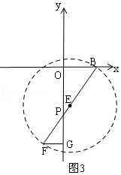
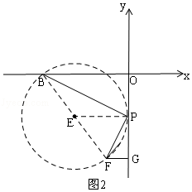
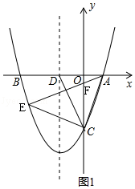
【点评】本题是二次函数的综合题，考查了利用待定系数法求函数的解析式、配方法求对称轴、等腰直角三角形的性质和判定、三角形面积的求法，并与圆相结合，根据同角的余角相等解决第3问更简单．

